資料3ー１

第１回資料　R2モデルエリアの現状と今後の維持管理について

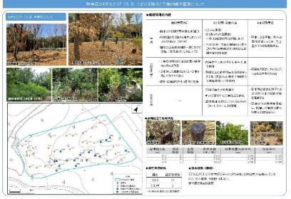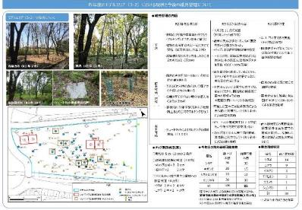

万博の森の育成について　《令和３年度第１回緑整備部会（12/24開催）　委員コメント》

**〇　R2モデルエリアの現状と今後の維持管理について**

・根系の部分を外してその周囲をジュートマットで覆うことで、雑草の抑制と雨水の浸透の両方ができる。トリカルネットだけでは雑草抑制がない状態で、誤伐防止のためだけにしかならないため、コスト的に引き合うのであれば、ジュートマットも周囲に敷いた方がよいのではないかと思う。チップだけでなく、効果を検証してはどうか。*[澤田委員]*

・施業エリアを増やしていく中で、どのような木は萌芽更新がうまくいき、どのような木はだめだったのか、記録をしっかりとっていくことで今後の管理のための知見が蓄積できる。特に、枯損木の伐採前の状況や周辺の常緑樹の被圧状況などを記録しておくこと。*[澤田委員]*

・生態学的には、萌芽する前に幹や根の中にどのくらいデンプンとして炭水化物が貯まっていたのかが台場仕立ての萌芽の能力に影響する。伐採前にデンプン量を測定し、これ以下なら萌芽できないということなどを研究で確認できたらおもしろい。*[檀浦委員]*

**〇　R3年度モデルエリアについて**

・3-13及び3-30南の選定については了承。*[全委員]*

・林業的には保全林や水源管理林で間伐する際、本数強度で30％、材積でも約30％が上限と言われている。それより強度に間伐すると、残存木が風倒被害を受けたりするため、今回のモデルエリアは強度が強い。 *[檀浦委員]*

第１回資料　万博の森における安全対策について（報告）

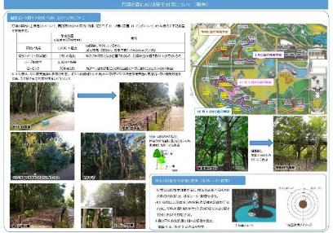

第１回資料　R3年度モデルエリアについて

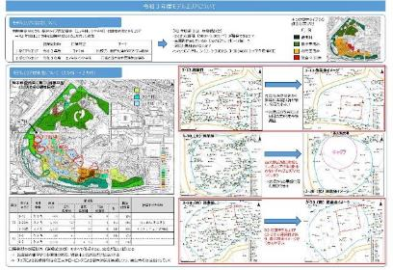

・調査に基づいて目標植生を設定されているが、3-30北のような大きなギャップができるのであれば、設定区域が大きいため、林班の中で違う目標を設定してもよいのではないか。この区域だけ、やせ地や尾根に近い場所に生えるウバメガシやヤマモモといった常緑樹や、明るいクスノキの常緑樹林を目標植生とするというのもあり得る。 *[澤田委員]*

・目標植生以外を無理にすべて伐る必要はない。*[山田委員]*

**〇　万博の森における安全対策について**

・上津道沿いでセットバックして、植栽のない部分が帯状にできている。今後、草刈りで維持管理になると思うが、林縁型の草原が可能性としてはありそうである。秋であればノギクの仲間、夏ならホタルブクロ、その他、ノガリヤス，ヤマカモジグサなどの生えるようなポテンシャルがありそうである。そのような目標植生を検討してはどうか。目標を描いておいて、実際に発生したものと比較して、目標に持って行くにはどうすればよいのか考えればよい。*[澤田委員]*

・上津道沿い安全対策については、何のためにこれをやっているのかという素朴な疑問が来園者に生まれると思う。また、通行を再開すると、単純に入っても安全と思ってしまうかもしれない。そのあたりの情報発信や注意喚起についてソフト面の働きかけも必要。*[井原委員]*

・レーダー探査についてはかなり珍しいことなので、公園でやっていることをアピールする意味でも、来園者に見せることも検討してはどうか。*[山田委員]*

・樹種、胸高直径、切り下げ前の高さ、切り下げ後の高さ、樹冠回復したのか、そうでないのかあたりのデータをとっておくとよい。*[今西委員]*

・どこかの時点で森の土壌調査をすることが安全上よいのではないか。どういった土層が全体を占めているのか、それともバラバラとあるのかといったことを把握することで、倒木の危険性や今後の生育について想定できるのではないか。 *[檀浦委員]*

・今は作業を見せることが主流になってきているので、現地看板だけでなく、Web上で公開するなど積極的に情報発信を進めると、公園にとっても魅力アップにつながるのではないか。*[山田委員]*

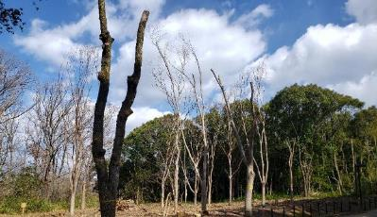

資料3ー2

上津道

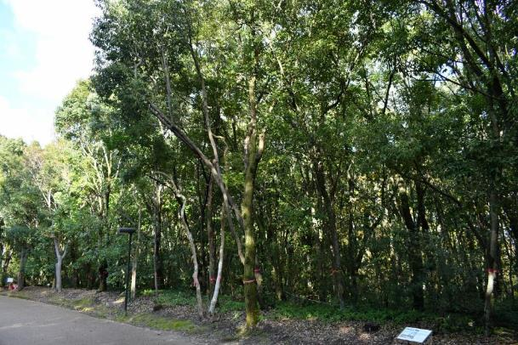

施業前（全景）

1. 施業後の林床

施業前の調査では2㎝程度の大きさではあったがケヤキ等の実生が確認できたため、種子の供給はある。今春の実生を育成するため、密生していたアラカシの実生などはすべて除去した。

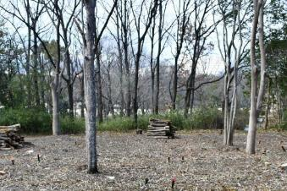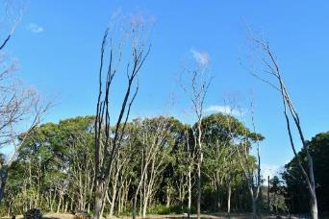

②保全木の枝振り

常緑樹に被圧されていたため、いずれの個体も樹冠が狭くなっている。今後、樹冠の広がりについても調査を行う。

③園路沿い樹木の切り下げ

上津道沿いのケヤキ・アキニレを含め、4本で切り下げを実施。

今後成長の経過観察していく。

④施業後の景観（上津道より撮影）

後方は隣接するクヌギ林。施業の結果、落葉期は上津道から中津道方向が見通せるようになった。

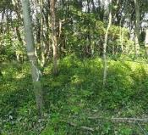

施業前

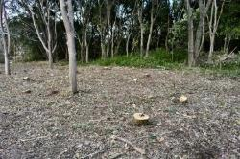

施業前はケヤキ、エノキなどの落葉広葉樹の占める割合は、本数で約20％、樹冠面積で約10％であった。

施業にあたっては、林内の常緑樹をすべて伐採するとともに、ケヤキ等の実生の発生を促すため、林床に密生していたアラカシの実生をすべて除去した。

施業の結果、上津道から中津道方向が見通せるようになった。一方、保全対象の落葉広葉樹の樹冠はいずれも狭いことがあらためて確認できた。立木密度は100㎡あたり、約1.8本である。

今後は保全した落葉広葉樹の樹冠の成長を経過観察するとともに、ケヤキ、エノキなどの実生の育成をしていく計画である。

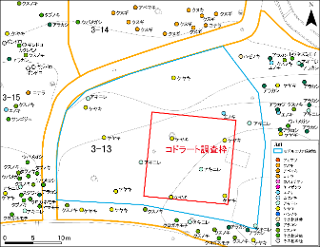

**写真撮影方向**

**④**

**②**

**③**

**①**

**全景**

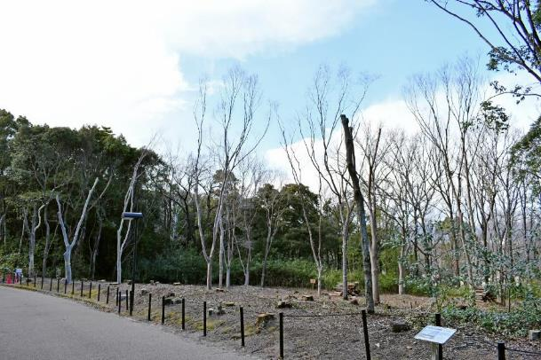

施業後（全景）

R3モデルエリアの施業状況（3-13：目標林型ケヤキ林）

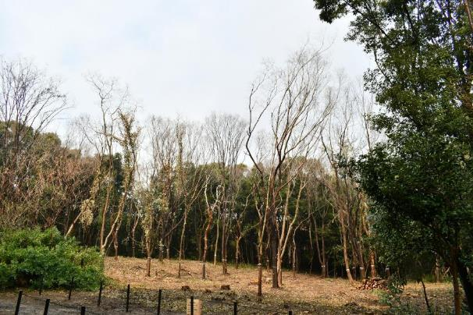

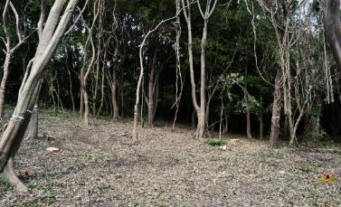

1. 施業後の林床

密生していた常緑のつる植物テイカカズラやアラカシの実生などはすべて除去した。3-13と同様に今春の実生を育成予定。

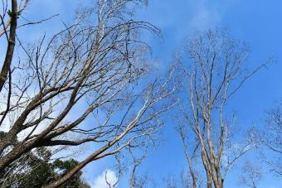

②保全木の枝振り

被圧されて樹冠の狭くなった落葉広葉樹が多いものの、一部、しっかりとした枝振りの個体が残存している。

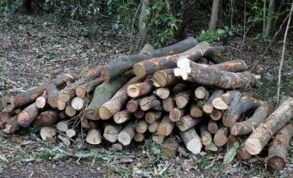

③伐採木の集積

昆虫類、は虫類などの小動物の生息環境となることを期待して、R2モデルエリアと同様に林内に伐採木の集積箇所を設けた。

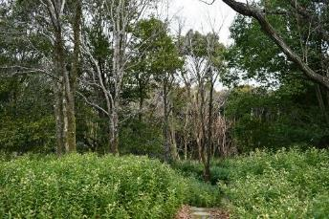

④施業後の景観（上津道より撮影）

手前に樹林があるため、上津道からは明るくなった樹林が後方に見える状態。

施業前、エノキ、アキニレなどの落葉広葉樹の占める割合は本数で約30％、樹冠面積で約40％であった。

施業にあたっては、林内の常緑樹をすべて伐採するとともに、エノキ等の実生の発生を促すため、林床に密生していたつる植物のテイカカズラやアラカシの実生をすべて除去した。

上津道に隣接していない区域のため、施業の結果は上津道からは「後方に見える」という状況。100㎡あたり約3.6本の密度の落葉広葉樹林となった。

今後、保全された落葉広葉樹の樹冠の成長を経過観察するとともに、エノキなどの実生の育成をしていく計画である。

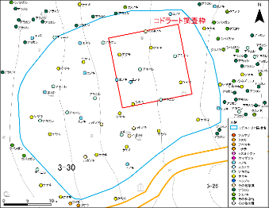

**写真撮影方向**

**②**

**①**

**③**

**全景**

**④は枠外**

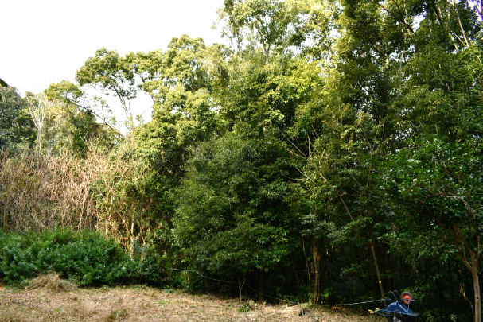

施業前（全景）

上津道

R3モデルエリアの施業状況（3-30：目標林型エノキ林）



資料3ー3

**【R4～R7年度スケジュール案】**

**○目標林型の詳細設定・モデルエリアの選定**

（目的）・森づくりアクションプラン検討に向けて、目標林型やその区域を再検討

　（スケジュール）R4～R5：目標林型やその区域を再検討・詳細設定、

　　　　　　　　　　　　　　　　　　モデルエリアの選定

　　　　　　　　　　　R6：モデルエリアの試験施業

　　　　　　　　　　　R7：R6モデルエリアのモニタリング調査

**○セットバックした上津道沿いの植栽**

　（問題点）・裸地のままでは雑草が繁茂し、景観阻害・管理手間の増大が起こる

　（作　業）・セットバック空間の低木等の植栽

　（スケジュール）R4：植栽計画の検討・補植

　　　　　　　　　　　R5以降：必要があればスポット的な補植

**○万博の森の間伐・切り下げ等**

**【上津道】**

（検証）・R3年度に実施した伐採・切り下げ等の影響検証

↓

（作業）・R3年度に実施した伐採による風倒を防ぐための林縁部の切り下げ

・落葉樹保護のため、毎木調査を基に落葉樹の成長を阻害しているアラカシやクスノキなどの常緑樹の間引き

・ナンキンハゼ、ニワウルシ(シンジュ)、トウネズミモチ、ギンドロ等の侵略的外来種について毎木調査結果をもとに特定、母樹となる樹木を伐採

　（スケジュール）R4：影響検証

R5～R7：検証をもとに、必要に応じて実施（できる範囲で）

**【中津道】**

（作業）・R3年度に未実施の中津道沿いの高伸長樹木等の切り下げ

今後のスケジュールについて

●R2モデルエリアの植生調査の結果、ナンキンハゼのほか、ニワウルシ、トウネズミモチ、ギンドロなどの目標林構成種以外の外来樹木の実生の発生が目立つ

●いずれの種も成長が早いため、放置すると目標林型の育成を阻害する可能性がある

●継続的に下刈りをして伐採し続けないと繁茂する可能性がある

●R３モデルエリア候補であった3-30北は落葉広葉樹のみを残す施業方法とするとかなり大きなギャップができる

●第1回緑整備部会で3-30以外にも目標林型区域が大きすぎるのではないかとの意見あり

●森づくりアクションプランを検討するR7年度までに、目標林型の区域を細分化する等の詳細設定の検討を行い、試験施業を実施する

R3モデルエリアの落葉樹の減少率について

外来樹木について

目標林型の詳細設定について

●R3モデルエリアの落葉広葉樹の生存状況を確認した結果、枯損・倒木・伐採などにより、2巡目毎木調査(2014)時点よりも個体数がかなり減少していた（7年間で14~36％減）

●施業の本格実施を令和8年度（5年後）以降とすると、施業時にはかなりの落葉広葉樹が枯損している可能性があり、落葉広葉樹を目標林型とする林班では、目標林型への誘導に支障をきたす可能性がある

|  |  |  |  |
| --- | --- | --- | --- |
| R3モデルエリア候補 | 落葉広葉樹  個体数 | | 7年間の  減少率 |
| 2014年 | 2021年 |
| 3-13 | 22 | 14 | 36% |
| 3-30北 | 21 | 15 | 29% |
| 3-30南 | 29 | 25 | 14% |

万博の森の今後のスケジュールについて

**１**